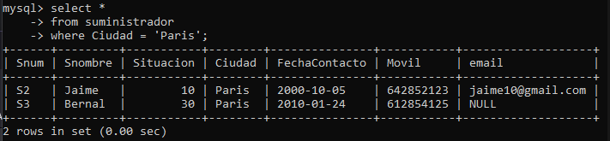
1. Devolver los datos de los proveedores de París.

2. Devolver los productos de color azul o que tengan un peso mayor de 15 y estén situados en Londres.
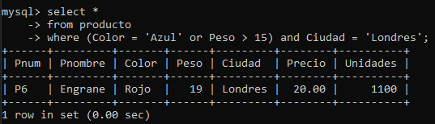

3. Devolver el número de artículos de color rojo.
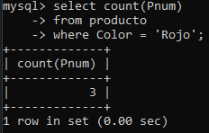

4. Devolver los nombre de las ciudades de los proveedores sin repetición.
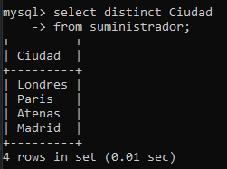

5. Devolver los nombres de los proveedores y el número de caracteres del nombre, ordenando la salida por orden descendente de la longitud del nombre.
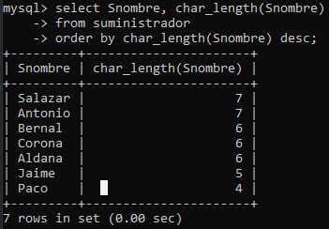

6. Devolver los nombres de los suministradores de forma directa y en orden inverso (ejemplo: Salazar saldría razalaS).
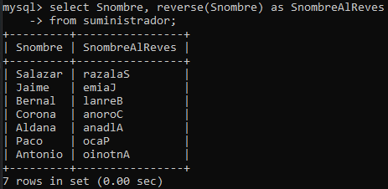

7. Devolver los nombres de los suministradores que terminen en ‘a’.
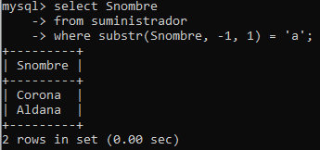

8. Devolver los nombres de los artículos que tienen una ‘e’ como segundo
carácter.
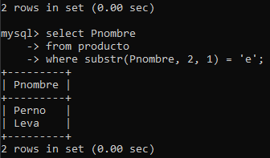

9. Devolver el nombre del usuario con el que te has conectado y la fecha del sistema.
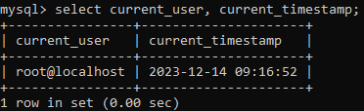

10. Devolver el número total de ventas, la venta máxima, la venta media y la cantidad total vendida del suministrador S1.
